Ausbildung
zum / zur
Jugendgruppenleiter/in

Der Landkreis Rotenburg (Wümme) bietet Jugendlichen ab 16 Jahren und Erwachsenen, die in einem Verein oder Verband in der Kinder- und Jugendarbeit tätig sind oder dies beabsichtigen, die Möglichkeit, eine Ausbildung zum Erwerb der amtlichen Jugendleiter/innen – Card (Juleica) zu absolvieren.
Die Ausbildung richtet sich auch an alle, die Interesse haben, eine Ferienfreizeit zu betreuen.
Die Kosten betragen ca. 30 € für den gesamten Kurs. Hierin sind die Kosten für die Übernachtung im Mehrbettzimmer und die Verpflegung enthalten.
Die Ausbildung findet im Jugendhotel Ostel in Bremervörde statt. Voraussetzung für die Anmeldung ist die Teilnahme an der gesamten Veranstaltung (incl. Übernachtung).
Neben der Teilnahme an dem Seminar ist ein Erste – Hilfe – Kurs (mind. 9 Unterrichtseinheiten á 45 Minuten) zu absolvieren, bevor die Juleica beantragt werden kann.

Termin:
12. - 16. Oktober 2020
im Ostel in Bremervörde

Inhalte der Ausbildung:
- Kennenlernen
- Reflexion der eigenen Entwicklung
- Selbst- und Fremdbild
- Rolle und Selbstverständnis ehrenamtlicher Arbeit
- Reflexion der Motivation
- Gesellschaftliche Situation von Kindern und Jugendlichen
- Persönlichkeitsentwicklung
- Gruppenpädagogik
- Leitungshandeln und Teamarbeit, Konfliktlösung
- Ziele und Aufgaben der Jugendarbeit
- Programmgestaltung
- Spielpädagogik
- Rechtliche Grundlagen, Jugendschutz, Kindeswohlgefährdung
- Organisatorische Fragen in Gruppen- u. Freizeitarbeit
- Medien und Arbeitshilfen
- Öffentlichkeitsarbeit und Außendarstellung
- Reflexionsmethoden

Das Seminar hat sowohl theoretische als auch praktische Inhalte. Die Bereitschaft, sich auch auf praktische und spielerische Übungen einzulassen, wird vorausgesetzt.

Nach Anmeldeschluss erhält jede/r Teilnehmer/in einen Info – Brief mit einer Beleg-Nr. zur Überweisung der Seminargebühr. Bitte vorher kein Geld überweisen!

Anlässlich der EU – Datenschutzbestimmungen vom 25.05.2018 wird darauf hingewiesen, dass die Daten der Teilnehmenden an Dritte (Betreuerinnen, Mitarbeiter/innen im Jugendamt zwecks Buchung) weitergegeben werden. Weitere Informationen erfolgen nach der Anmeldung:

Begrenzte Teilnehmer/innen/zahl: 20

Anmeldeschluss:

15. 9. 2020

Die Plätze werden in der Reihenfolge des Eingangs der schriftlichen Anmeldung beim Jugendamt des Landkreises Rotenburg (W.) vergeben.

Wer nicht mehr berücksichtigt werden kann, erhält eine Absage und kann für den Kurs im nächsten Jahr vorgemerkt werden.

Leitung: Kreisjugendpflegerin Birgit Martens
und
Franziska Gölitzer (Erzieherin u. Studentin d. Sozialen Arbeit)

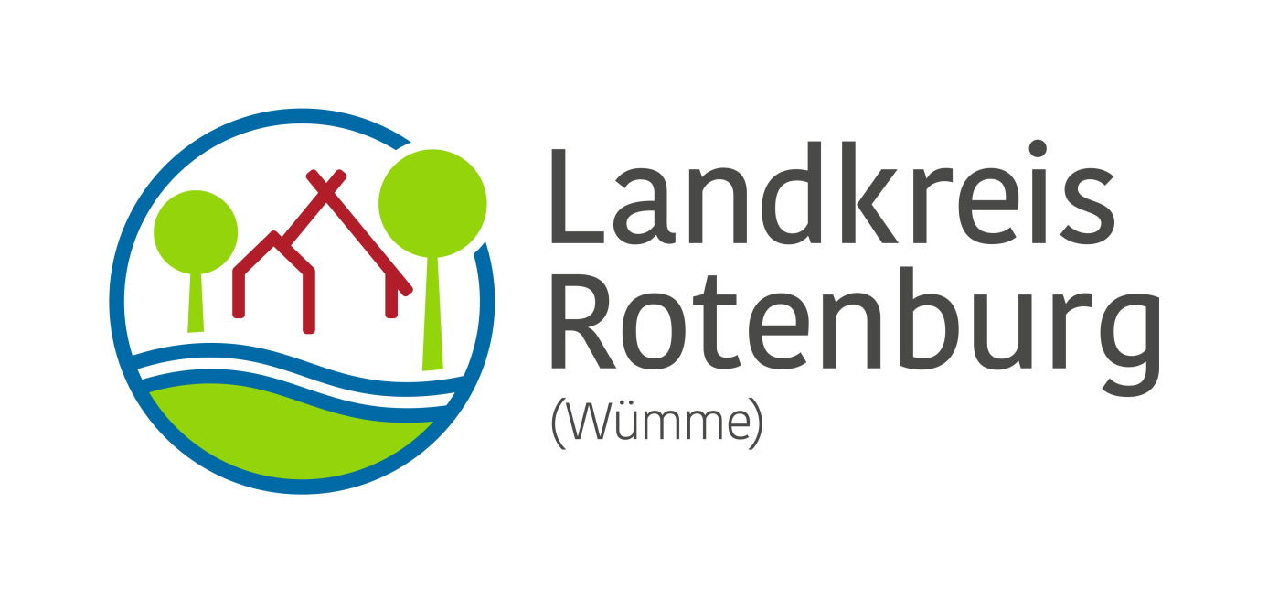

Ausbildung
zum / zur Jugendgruppenleiter/in

- – 16. Oktober 2020

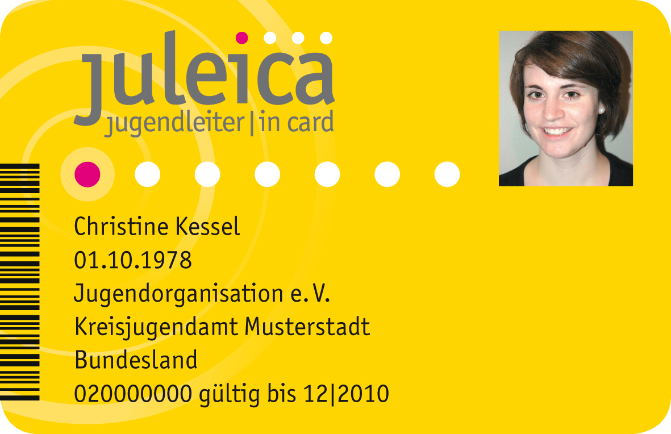

Jugendamt
Kreisjugendpflegerin Birgit Martens
Hopfengarten 2
27356 Rotenburg (Wümme)
Tel.: 04261 / 983-2535
Fax: 04261 / 983-2549
E-Mail: birgit.martens@lk-row.de

